Đề thi:

LẬP TRÌNH VIÊN CHUYÊN NGHIỆP

THI GIỮA KỲ HỌC KỲ I - LẬP TRÌNH WEB PHP

Thời gian: 120 phút

**Ngày thi: 28/12/2019**

*\*\*\* Các kết quả lưu vào đĩa làm việc để chấm điểm \*\*\**

1. Các thành phần được cung cấp

**Cung cấp cho học viên:**

* Không có

1. Các yêu cầu phải thực hiện

#### **Yêu cầu 1 (0.0 điểm)**

* Sinh viên tạo thư mục chứa bài thi với tên **WebPHP-Hoten**

#### **Yêu cầu 2 (4.0 điểm)**

Sinh viên tổ chức thư mục và các tập tin hợp lý, tạo tập tin style CSS chứa các style để sử dụng. Phát triển ứng dụng web theo yêu cầu dưới đây:

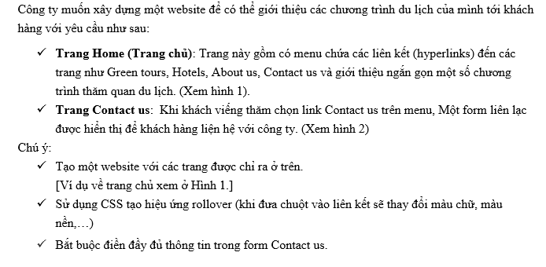

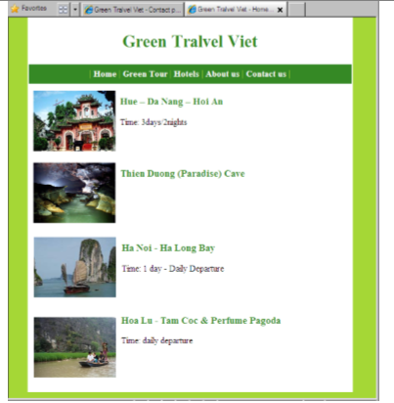

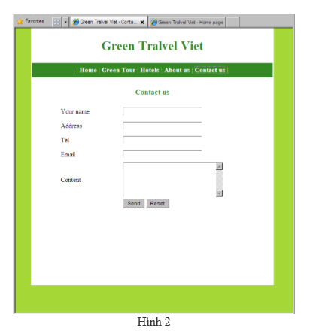

**Yêu cầu 3 (6 điểm)**

Phát triển một website quản lý sách bằng PHP, gồm các trang web để thực hiện các chức năng sau:

1. Tạo chức năng hiển thị danh sách các sách trong bảng lên giao diện
2. Tạo chức năng thêm mới sách
3. Tạo chức năng sửa xóa thông tin sách

*Yêu cầu:*

Tạo cơ sở dữ liệu với tên quanlysach.

Tạo bảng với tên book có các trường sau:

|  |  |
| --- | --- |
| **Tên Trường** | **Kiểu dữ liệu** |
| ID | Int (Primary Key, AutoIncrement) |
| Title | Varchar (100) |
| Price | Int |
| Author | Varchar (50) |

**Chức năng hiển thị danh sách**

Hãy hiển thị danh sách tất cả các cuốn sách lên giao diện web.

**Chức năng thêm mới sách**

* Hiện form thêm mới sách
* Hệ thống cần validate form (sử dụng JavaScript thuần). Yêu cầu tất cả các trường đều phải nhập, giá tiền phải là số.
* Sau khi điền đầy đủ thông tin hợp lệ, hệ thống sẽ lưu thông tin vào cơ sở dữ liệu.

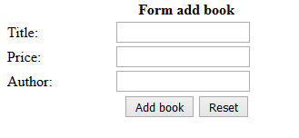

**Chức năng xóa dữ liệu**

Sau khi người dùng click vào link xóa trên bảng, hệ thống sẽ hỏi người dùng có muốn xóa hay không, nếu người dùng đồng ý thì sẽ xóa bản ghi trong CSDL, sau đó hiện lại danh sách.

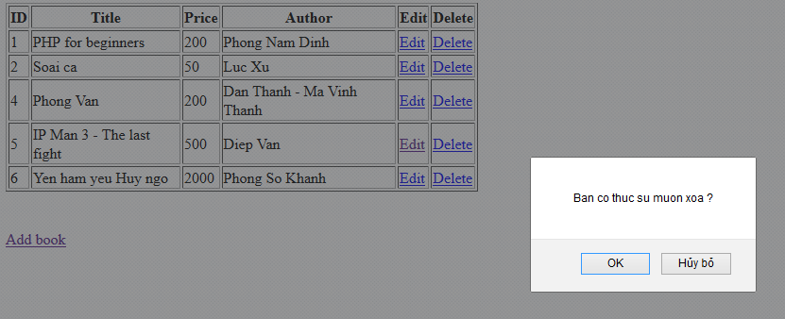

**Chức năng sửa thông tin sách**

* Khi người dùng đăng nhập thành công click vào liên kết sẽ thực hiện sửa thông tin sách.
* Hình minh họa cho chức năng sửa thông tin sách:

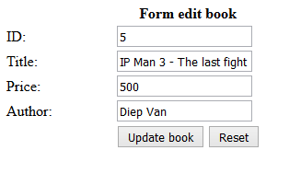

Chú ý: Hình vẽ trên chỉ là giao diện tham khảo, sinh viên có thể phát triển giao diện khác đẹp hơn.

**--- Chúc các em làm bài tốt ---**

*(Chú ý: Bài làm giống nhau trên 60% -> 0 điểm)*